2014年12月15日

NPO法人ICT救助隊
理事長 今井啓二
〒142-0063 東京都品川区荏原5-5-3-102
Tel 03-3727-0479

講座実施報告書
― 難病コミュニケーション支援講座 山梨 ―

日時：2014年12月13日(土) 10：00～17：30
12月1４日（日）9：30～16：30
会場：山梨県立図書館 1階交流ルーム102
（山梨県甲府市北口2丁目8番1号）
参加者数：38名
内訳：作業療法士13名、理学療法士6名、言語聴覚士6名、看護師2名、家族2名、
当事者1名、介護職3名、介護福祉士1名、保健師3名、ケアマネージャー１名
主催：一般社団法人日本ALS協会
共催：日本ALS協会山梨県支部
受講料：無料

【内容】
12月13日（土）
10：00 ALS等の進行性の神経難病のコミュニケーション支援について
13：20 透明文字盤・口文字実習
14：40 レッツチャット等携帯型会話補助装置について
15：30 iPadやiPhoneを1スイッチで操作
16：00 コミュニケーション機器導入の助成制度について
16：40 当事者報告と意見交換会～コミュニケーション機器を用いた体験報告～

12月14日（日）
9：30 伝の心・オペレートナビ実技練習
13：00 スイッチの適合
15:30 まとめ

【写真】
都立神経病院の本間先生の講義 レッツチャット体験
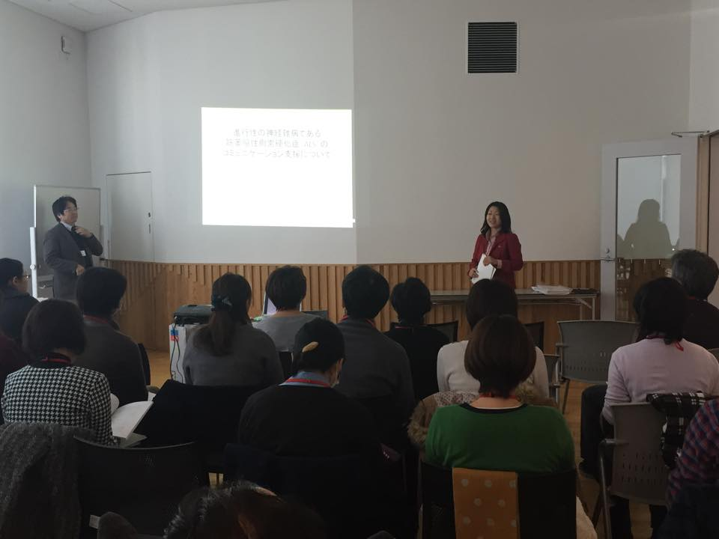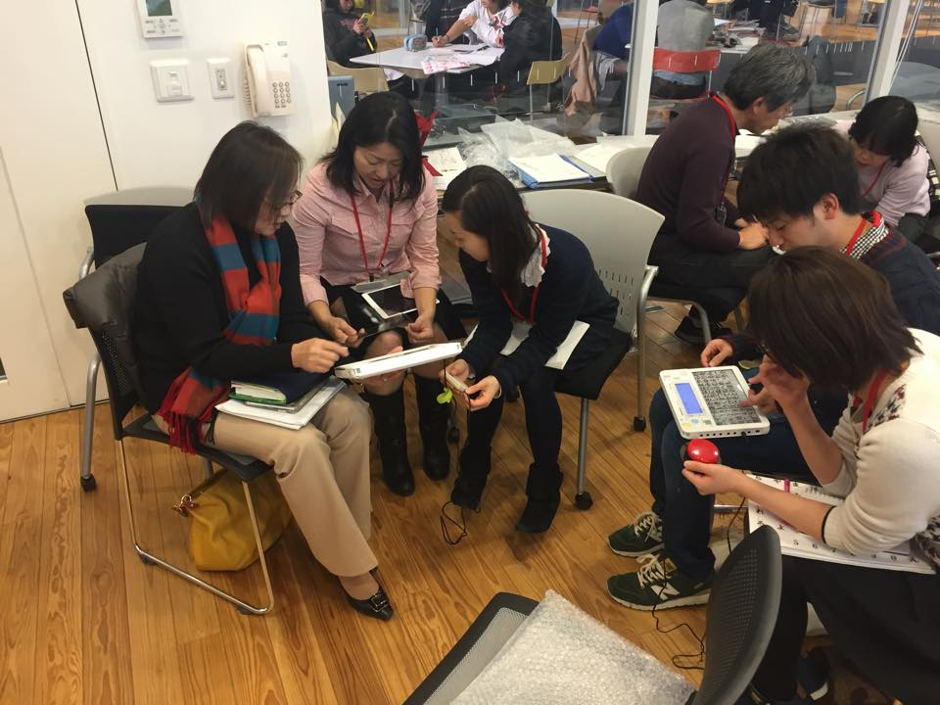

ALS協会の北島さん（当事者）からの報告。 オペレートナビをスイッチ操作で体験
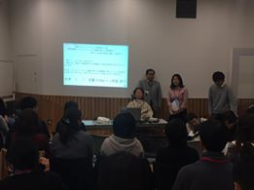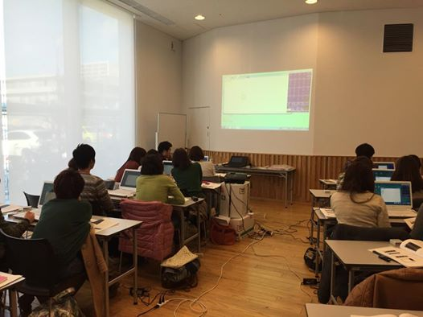

河村義肢の日向野さんのスイッチ適合の講義 ALS協会の岡部さんの挨拶を読み取る
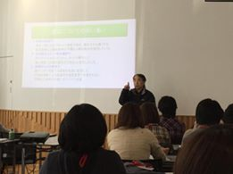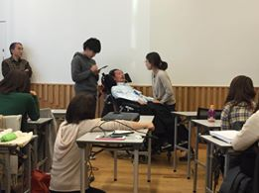
【アンケート集約】
性別
男：7名、 女：22名
年齢
20代：9名、30代：7名、40代：6名、50代以上：7名

- 意思伝達装置の認知度

透明文字盤
知っていたし使ったこともあった：15名
知っていたが使ったことはなかった：13名
全く知らなかった：1名
無記入：0名

口文字
知っていたし使ったこともあった：0名
知っていたが使ったことはなかった：16名
全く知らなかった：13名
無記入：0名

携帯型会話補助装置
知っていたし使ったこともあった：9名
知っていたが使ったことはなかった：14名
全く知らなかった：6名
無記入：0名

伝の心
知っていたし使ったこともあった：10名
知っていたが使ったことはなかった：17名
全く知らなかった：2名
無記入：0名

オペレートナビ
知っていたし使ったこともあった：6名
知っていたが使ったことはなかった：8名
全く知らなかった：15名
無記入：0名

スイッチの適合
知っていたし使ったこともあった：7名
知っていたが使ったことはなかった：17名
全く知らなかった：5名
無記入：0名

2．講座についての理解度

ALSのコミュニケーションについて
とてもよく理解できた。人に教えられる：5名
まだ練習が必要だが、理解できた：18名
どちらともいえない：1名
まだ不安がある。自信がない：4名
全く理解できなかった：0名
無記入：1名

透明文字盤
とてもよく理解できた。人に教えられる：8名
まだ練習が必要だが、理解できた：17名
どちらともいえない：0名
まだ不安がある。自信がない：4名
全く理解できなかった：0名
無記入：0名

口文字
とてもよく理解できた。人に教えられる：1名
まだ練習が必要だが、理解できた：21名
どちらともいえない：2名
まだ不安がある。自信がない：5名
全く理解できなかった：0名
無記入：0名

携帯型会話補助装置
とてもよく理解できた。人に教えられる：4名
まだ練習が必要だが、理解できた：19名
どちらともいえない：2名
まだ不安がある。自信がない：4名
全く理解できなかった：0名
無記入：0名

伝の心
とてもよく理解できた。人に教えられる：2名
まだ練習が必要だが、理解できた：20名
どちらともいえない：4名
まだ不安がある。自信がない：3名
全く理解できなかった：0名
無記入：0名

オペレートナビ
とてもよく理解できた。人に教えられる：2名
まだ練習が必要だが、理解できた：17名
どちらともいえない：5名
まだ不安がある。自信がない：5名
全く理解できなかった：0名
無記入：0名

スイッチの適合
とてもよく理解できた。人に教えられる：1名
まだ練習が必要だが、理解できた：14名
どちらともいえない：6名
まだ不安がある。自信がない：6名
全く理解できなかった：0名
無記入：2名

3．受講しての感想、聞きたかったことなどをお書きください。
・神経難病者の想いや活躍の場を知れたこと。また、コミュニケーションの大切な事を理解できたのがよかった。今後は1人の「人間」として「人間らしさ」を忘れずに支援できたらと思います。
・コミュニケーションの重要性を改めて感じた。様々な支援装置があるが、関わる人間がしっかりと読みとる、感じるとこがなければ本来のコミュニケーションは成立しないと感じました。
・ALSの患者さんの支援の経験はまだないのですが、コミュニケーション支援として、神経難病の患者さん（パーキンソン病など）、重症身障児者の支援にも役立つことが多くあり感謝いたします。
・ICT救助隊の皆さんの活動、とても大切なすばらしい活動だと感じています。どれもが有意義な2日間でした。
・文字盤、口文字は知っていましたが「私にはできないなぁ」と思っていました。今日学んだことで「やってみよう」と思えました。（2日目が出られず残念ですが）他の参加者との交流もできてよかったです。
・私はOTですが、ALSの方のスイッチ適合やALSの方を担当させてもらうことが現段階で経験が無かったです。ですが、コミュニケーションについて色々考える機会となりました。また、現代の情報技術の進歩がここまで“声”に応用することができ、それらが1人1人の患者さんをはじめ家族の笑顔にできるというのは本当に素晴らしいと思いました。今後、ALSの方と関わる機会がありますので今回の内容を活かしてければと考えます。
・私はSTなので、スイッチについての話は初めてに近く、学ぶことがたくさんありました。これからはスイッチの適合でもSTが介入できることがあればいいなと思いました。
・コミュニケーションの取り方について道具を用いた方法を全く知らなかったので、興味があり、今回たくさん体験することができよかったです。今後の人との関わりで役立てていきたいです。
・COMの喜びを共感する職業であること、自分ができることを最大限活かせるよう知識もつけていきたいと思いました。
・本当に盛りだくさんな内容で、勉強になりました。ありがとうございました。コミュニケーションの重要性を実感しました。当事者の方ともコミュニケーションを取れてうれしかったです。
・関わる中での苦手意識がなくなりました。スイッチの設定方法の幅が広がりました。とにかく、関わってくださる方が、とても熱い方たちばかりでとても刺激になりました。
・意思伝達装置（特にオペナビ）の活用の幅はもっと理解を深めていきたいと思った。
・多系統萎縮症に対するコミュニケーションエイドの活用の仕方についてもう少し知ることができればよかったと思う。現場スタッフにも今回学んだ事を伝えていきたいと思う。コミュニケーションどんどんしていきます。
・1日を使えることで色々きけてよかったです。
・今まで意志伝達装置を導入するにあたって知らなければならなかった知識を得ることができました。もっとはやくこの講座に参加させていただけてたら、これまでかかわらせていただいた患者さんにとってもっと適した支援ができたかもしれないと思いました。大変勉強になりました。今後に活かしていきたいと思います。
・2日間ありがとうございました。本当に勉強になりました。今後の支援に少し自信が持てたような気がします。また次回の開催も期待しております。
・支援講座の内容すべてとても聞いてみたいものでした。知らなかったことも多くあり、知ってはいても細かくは知らなかった事にも気づき、とても勉強になりました。皆さん、先生方も日々悩みながらがんばっていることを知り、力になりました。ありがとうございました。
・ALSの患者さんのコミュニケーションについて困難に感じていることが多く、今回の勉強会で学んだことを実践に取り込むことができるよう明日からの業務に生かしていきたいと思います。

4．患者さんへの導入
今回ご紹介した方法は患者さんに導入できそうですか。
できると思う：6名
たぶんできると思う：14名
どちらとも言えない：6名
やや難しいと思う：1名
無理だと思う：0名
無記入：0名

コメント
・熟練したスタッフの方、同業者の方のサポートが必要だと思います。
・検討していきたい。
・文字盤、レッツチャットは現在使用中。伝の心はパソコンが使えない父にとって不可能化と思っていましたが使用可能かとも思いましたが現在レッツチャットを覚えている段階なのでその後かと思いました。
・症例にあわせ（病状の進行）手段の移りかわりの症例報告。手続きの開始、本人、家族の気持ちの移り変わり、スイッチの関わり等含めて。

5．次回コミュニケーション支援講座を受けるとしたらどのような内容を希望されますか
・iPhone, iPadの操作をもっと詳しく教えて頂けたら嬉しいです。利用者さんにも困っている人が多いので今日の経験をつたえていきたいと思います。
・今回と同じように実際のコミュニケーションを行なうような講座に参加したい。
・オペレートナビの有効性（文字入力＋それ以外、多様な障害への支援など）。
・Windowsソフトファイルの活用。
・視線入力操作。
・スマートフォン、タッチパッド系のタッチ文書入力、各ソフト操作の可能性、将来性、改良etc。本当にありがとうございました。今後もよろしくお願いします。
・スイッチの作成についてもう少し知りたいです。今回は有難うございました。
・今回のように体験を多くやれる内容がいいです。
・実際に意思伝達装置等の導入が成功したケース、上手くいかなかったケースなどについて具体的に呈示していただけるとイメージしやすいのではないかと思いました。様々なケースを通して講師の先生方のかかわり方を学びたいと思いました。
・スイッチ作成実習などがあるとさらに助かります。他スイッチの設置やポジショニングについても実践的に学びたいです。

以上

